OÜ Linnaplaan Töö nr DP2025-001
Huvitatud isik: Mihkel Lindmaa

Planeerija: Lenna Hingla
Ruumilise keskkonna planeerija, tase 7 (kutsetunnistus 167454)
MK pädevustunnistus PT 1086/2021

Jüri alevik 2025
Tiigi tn 13 maaüksuse detailplaneering

Registrikood 16430174
MTR nr EMU000619
linnaplaan@gmail.com

aadress: | Tiigi tn 13, Jüri alevik, Rae vald, Harju maakond
planeering: | DETAILPLANEERING
projekti osa: | DETAILPLANEERINGU ESIALGNE ESKIISLAHENDUS
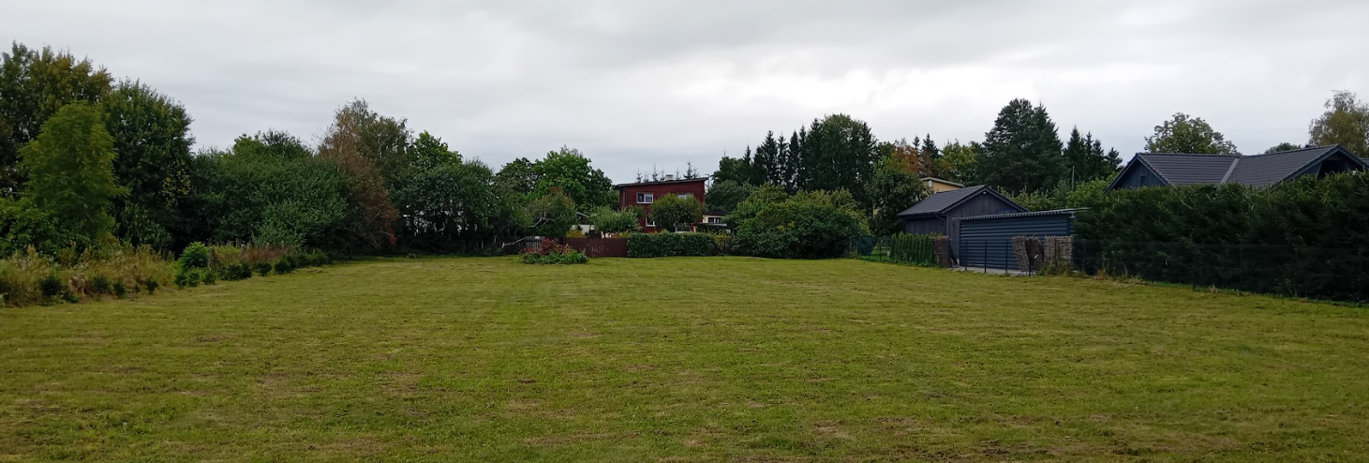

SISUKORD
1. Detailplaneeringu koostamise alused ja lähtedokumendid 2
2. Planeeringu eesmärk 2
3. Planeeringu koostamise vajadus 2
4. Planeeringuala 3
5. Olemasoleva olukorra iseloomustus 3
6. Planeeringuala lähiümbruse ehituslike ja funktsionaalsete seoste ning keskkonnatingimuste analüüs 5
7. Planeerimisettepanek koos linnaruumilise muutuse kirjeldusega 6
Maaüksuse kruntideks jagamine 6
Ehitusõigus ja hoonestusala 7
Parkimine ja juurdepääs 9
Haljastus ja välisruum 9
Kavandatav linnaruumiline muutus 9
8. Joonised 10

Detailplaneeringu koostamise alused ja lähtedokumendid
Detailplaneeringu algatamise ettepaneku koostamise aluseks on:
- Pleneerimisseadus,
- Riigihalduse ministri 17.10.2019 määrus nr 50 „Planeeringu vormistamisele ja ülesehitusele esitatavad nõuded“,
- Rae Vallavalitsuse 15.02.2011 määrus nr 14 „Detailplaneeringute koostamise ning vormistamise juhend“,
- Rae Vallavalitsuse 15.02.2011 määrus nr 13 „Digitaalselt teostatavate geodeetiliste alusplaanide, projektide, teostusjooniste ja detailplaneeringute esitamise kord“.
Detailplaneeringu algatamise ettepaneku koostamiseks on kasutatud järgmiseid lähtedokumente:
- Tallinna Linnavolikogu 23.09.2021 otsusega nr 106 kehtestatud Nõmme linnaosa üldplaneering
- EVS 843:2016 Linnatänavad.
Detailplaneeringu algatamise ettepaeku koostamiseks on kasutatud järgmiseid andmekogusid:
- Maa- ja Ruumiameti geoportaali ruumiandmed ja teenused (https://geoportaal.maaamet.ee/),
- Maa- ja Ruumiameti planeeringute andmekogu (https://www.planeeringud.ee/plank-web/#/planning),
- Rae valla geoportaal (https://map.rae.ee/gis/apps/sites/#/data/).
Detailplaneeringu koostamiseks on tehtud järgmised uuringud:
- OÜ WeW geodeetiliste uurimistööde areuanne, töö nr GEO-155-25, Harju maakond, Rae vald, Jüri alevik, Tiigi tn 13 (2025), geodeetiline alusplaan registreeritud Rae valla geoarhiivis juuni 2025.

Planeeringu eesmärk
Koostatava detailplaneeringu eesmärk on luua alused Tiigi tn 13 kinnistu hoonestamiseks, et võtta hoonestamata kinnisu kasutusele üksikelamumaana, millele on püstitatud kaks üksikelamut koos abihoonetega. Detailplaneeringuga kavandatakse ehitusõigust üksikelamute ehitamiseks. Maaüksuse hoonestamisega jätkatakse Jüri aleviku ja sellega piirnevate Aaviku, Vaskjala ja Karla külaosade üldplaneeringu elluviimist.

Planeeringu koostamise vajadus
Detailplaneeringu koostamine on nõutav alevikes ehitusloakohustusliku hoone püstitamisel (planeerimisseaduse § 125 lõige 1 punkt 1). Ehitusseadusetiku lisa 1 järgi on ehitusluba nõutud elamu puhul, mille ehitisealune pind on üle 60 m². Käesoleva planeeringuga kavandatakse kahe üksikelamu püstitamist, mille ehitisealune pind on kuni 300 m² ja kõrgus kuni 9 m (kuni kaks korrust).

Planeeringuala
Planeeringuala asub Jüri alevikus Tiigi tänaval maaüksusel Tiigi tn 13. Planeeringualasse on hõlmatud Tiigi tn 13 maaüksus terviklikult (kätastiüksuse tunnus 65301:001:6841). Tiigi tn 13 maaüksusele antakse planeeringulahendus. Planeeringuala suurus on 0,29 ha.

Olemasoleva olukorra iseloomustus
Planeeritava maa-ala kinnistu on Rae vallas, Jüri alevikus asuv Tiigi tn 13 (registriosa nr 25848550). Kinnistu suurus on 2926 m² ja sihtotstarve elamumaa 100% (tunnus 65301:001:6841). Kinnistu on hoonestamata. Kinnistu on haljastatud ja heakorrastatud (foto 1, foto 2). Maaüksuse perimeetril on üksikud puud ja põõsad. Maaüksuse Tiigi tänava poolsele küljele on istutatud kuusehekk.
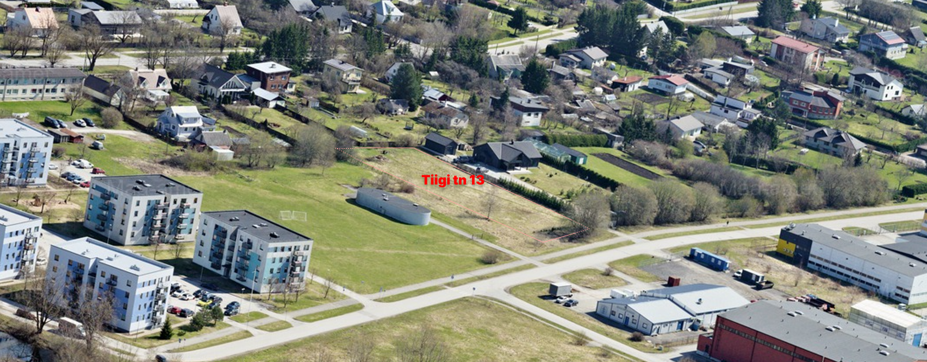
Foto 1. Vaade Tiigi tn 13 kinnistule läänest 27.04.2024 (allikas Maa- ja Ruumiameti fotoladu 2025)
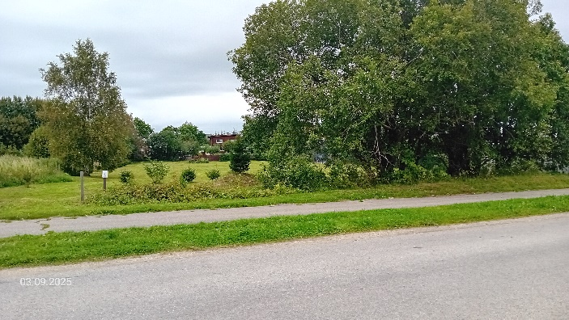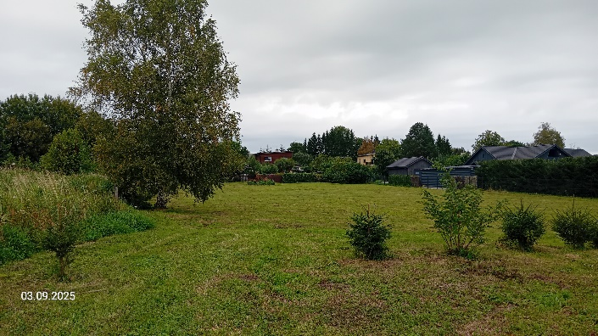
Foto 2. Vaade Tiigi tn 13 kinnistule Tiigi tänavalt ja kinnistu piirilt.
Tiigi tn 13 maaüksus on tasase reljeefiga. Vähene maapinna kalle on Tiigi tänava suunas (kõrgused 47,60 kuni 46,66). Tiigi tänava sõidutee absaluutkõrgus on 46,99. Tänavamaa ja elamumaa piiril on sademeveekraav, milles on ülevool sademeveekanalisatsiooni.
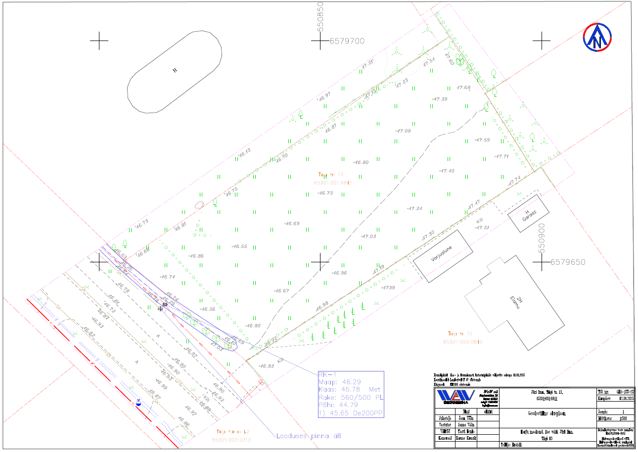
Skeem 1. Geodeetiline alusplaan (OÜ WeW geodeetiliste uurimistööde areuanne, töö nr GEO-155-25)
Tiigi tn 13 maaüksuse naabruses on Tiigi tänava ja Aaviku tänava üksikelamud. Üle Tiigi tänava läände jääb tootmis- ja ettevõtlusala ning vähem kui 400 m kaugusele riigimaantee 2 Tallinn-Tartu-Võru-Luhamaa tee. Maaüksusest loode suunas asub töötav puurkaev (puurkaevu katastri nr 977), mille ümber on moodustatud sanitaarkaitseala 30 m ulatusega. Naabruses oleva puurkaevu sanitaarkaitseala ulatus ei küündi Tiigi tn 13 maaüksuele (skeem 2).
Tiigi tn 13 piirneval Tiigi tänaval paiknevad elektripaigaldised, ühisveevärgi ja –kanalisatsiooni rajatised. Tänavamaal asuvate rajatiste kaitsevööndid ei kitsenda planeeritava maaüksuse kasutamist (skeem 2).
Tiigi tn 13 maaüksusel ja selle lähiümbruses ei esine looduskaitsega ega muinsuskaitsega seotud kitsendusi.
Maa- ja Ruumiameti kitsenduste kaardirakendus näitab, et Tiigi tn 13 maaükus paikneb Harjumaa maavarade temaplaneeringu uuringuruumis. Planeering on koostamisel. Koostatava planeeringulahenduses ei sisalda hetkel piiranguid, mis kitsendaks Tiigi tn 13 maaüksuse kasutamist.
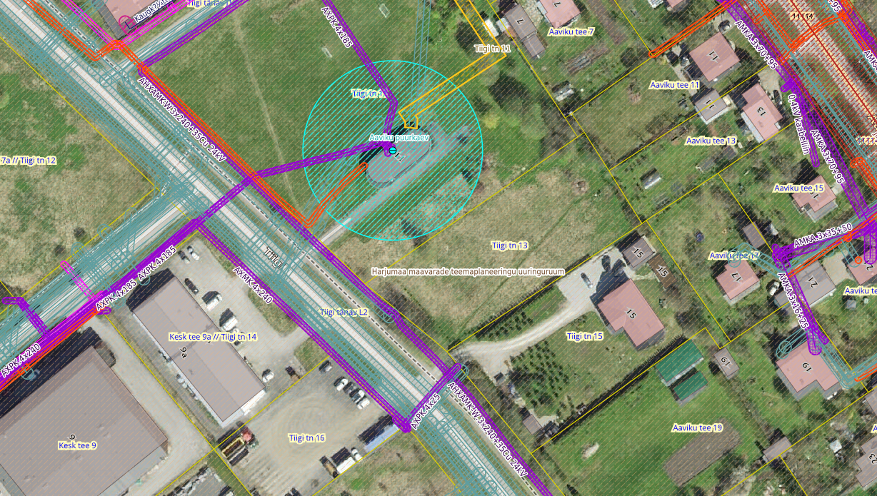
Skeem 2. Tiigi tn 13 kinnistut mõjutavad kitsendused (allikas Maa- ja Ruumiamet 2025)

Planeeringuala lähiümbruse ehituslike ja funktsionaalsete seoste ning keskkonnatingimuste analüüs
Planeeringuaala asub Rae vallas Jüri alevikus Tiigi tänaval (planeeringu joonis 1). Planeeringuala ruumiline areng on seotud Jüri aleviku arenguga. Jüri ülplaneeringust tulenevalt on asustuse arengul võetud eesmärgiks tihendada keskuse ala, hoida kontrolli all korruselamute ja väikeelamute naabruskonnad (kui kõrgeks ja kui tihedaks ehitada). Oluliseks peetakse elukeskkonna kvaliteedi hoidmist. Uute hoonete ehitamisel intensiivse liiklusega tänavate äärde tuleb järgida, et liiklusest tulenaevad häiringud ei halvendaks kavandatava ruumi kvaliteeti. Üldplaneeringu järgi on Tiigi tn 13 maaüksuse piirkonnas maakasutuse juhtotstarve väikeelamute maa-ala (EV, skeem 3). Üldplaneering seab väikeelamualadel krundi miinimumsuuruseks 1200 m². Uue hoonestuse kavandamisel tuleb järgida olemasolevat väljakujunenud krundistruktuuri ja kruntide suurust piirkonnas.
Tiigi tn 13 maaüksuse kontaktne seos ruumis tekib eelkõige ida suunda ja kagu suunda jäävate üksikelamutega. Põhja suunas asuva puurkaevu haljastatud kinnistu on visuaalis rohkem haljasala kui tootmisüksus. Kontakt ja seotus üle Tiigi tänava jääva tootmis- ja ettevõtlusalaga puudub. Konfliktset üleminekut elamualalt tootmis- ja ettvõtlusalale leevendab Tiigi täna haljastatud ruum. Sellest tulenevalt analüüsitakse ruumilist keskkonda Tiigi tänavast ida ja kagu suunas Tiigi tn 13 lähiümbruses.
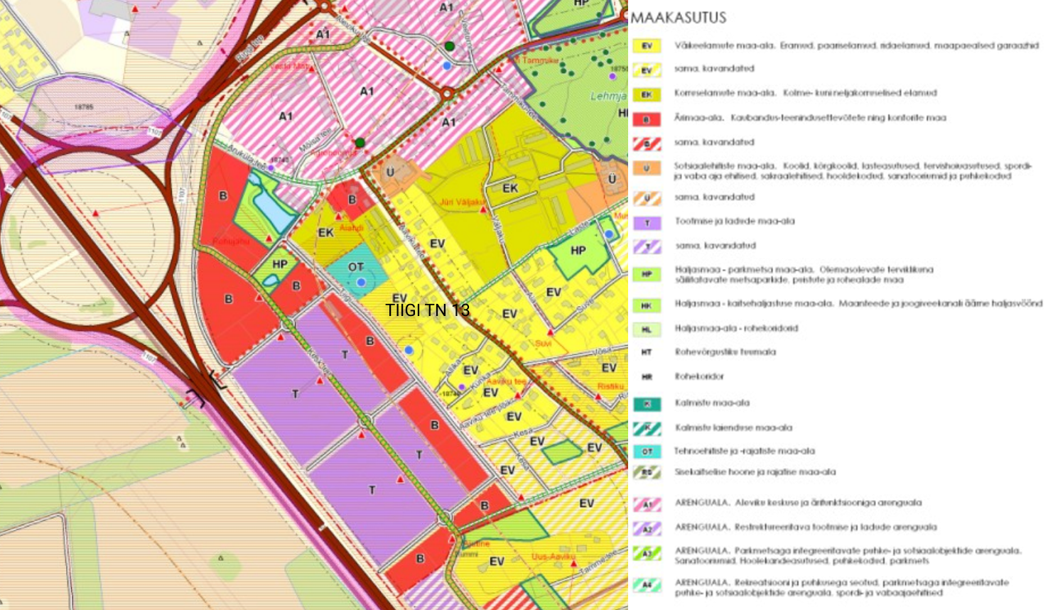
Skeem 3. Väljavõte Jüri üldplaneeringu maakasutuse kaardist (allikas: https://www.rae.ee/juri-uldplaneering)
Planeeritava ala kontaktvööndis on valdava katastriüksuse sihtotstarve elamumaa. Tiigi tn 11 katastriüksuse sihtotstarve on tootmismaa lähtuvalt sellel asuvast puurkaevust. Elamumaa katastiüksuse sihtotstarbega maaüksustel on väikeelamud.
Lähiümbruse väikeelamud on ühe- ja kahekorruselised. Kontaktvööndi hoonete maksimaalne kõrgus on 9 meetrit.
Piirkonna väljakujunenud keskkond ja kehtiv üldplaneering toetab Tiigi tn 13 maaüksuse kasutusele võtmist üksikelamute ehitamiseks.
Planeeringuala kontaktala ruumilise keskkonna analüüs on esitatud joonisel 2.

Planeerimisettepanek koos linnaruumilise muutuse kirjeldusega

Maaüksuse kruntideks jagamine
Detailplaneeringu lahendusega tehakse ettepanek jagada olemasolev Tiigi tn 13 maaüksus (tunnus 65301:001:6841, pindalaga 2926 m²) kaheks krundiks. Mõlemad krundid kavandatakse planeeritava üksikelamu teenindamiseks. Kehtiva üldplaneeringu kohaselt on lubatud Jüri alevikus moodustada elamukrunte miinimumsuurusega 1200 m². Detailplaneeringuga planeeritavate kruntide suurused ja kasutamise sihtotstarbed on toodud tabelis 1.
Table 1. Tiigi tn 13 maaüksusese kruntideks jagamine ja krundi kasutamise sihtotsatvete määramine
pos nr | pindala | krundi kasutamise sihtotstarve
1 | 1617 | üksikelmu maa (EP) 100%
2 | 1309 | üksikelmu maa (EP) 100%
kokku | 2926

Ehitusõigus ja hoonestusala
Detailplaneeringu lahendus koostatakse kahele hoonestamiseks kavandatavale krundile. Moodustatavatele kruntidele POS1 ja POS2 määratakse hoonestusala. Ehitusõigusega määratud hooned tuleb projekteerida krundile määratud hoonestusala sisse. Planeeringu lahenduses on toodud üks võimalikest variantidest, kus ja kuidas planeeritavad hooned võiks hoonestusalal paikneda. Hoonestusala määramisel on lähtutud Jüri üldplaneeringu põhimõtetest, sh tuleohutus- ja valgusnõuetest. Hoonestusala on määratud krundile lubatud maksimaalsest ehitisealusest pinnast suuremana, et võimaldada projekteerimise käigus, kui lahendused on täpsemad, teha parim asukoha ja hoone kuju valik.
Detailplaneeringu lahendus näeb ette Tiigi tn 13 maaüksusest moodustatavale kalele krundile ehitusõiguse määramist üksikeleamute ja neid teenindavate hoonete ehitamiseks. Krundile POS1 määratav ehitusõigus on järgmine:
- Krundi kasutamise sihtotstarve on üksikelamu maa (EP) 100%,
- Hoonete suurim lubatud arv krundil on 3,
- Hoone suurim lubatud ehitisealune pind on 300 m²,
- Hoone lubatud maksimaalne kõrgus on 9 m (kuni 2 maapalset korrust),
- Hoone suurim lubatud sügavus on 2,5 m (kuni 1 maa-alune korrus).
Krundlike POS 2 määratav ehitusõigus on järgmine:
- Krundi kasutamise sihtotstarve on üksikelamu maa (EP) 100%,
- Hoonete suurim lubatud arv krundil on 3,
- Hoone suurim lubatud ehitisealune pind on 300 m²,
- Hoone lubatud maksimaalne kõrgus on 9 m (kuni 2 maapalset korrust),
- Hoone suurim lubatud sügavus on 2,5 m (kuni 1 maa-alune korrus).
Tabelis 1 on toodud Tiigi tn 13 maaüksuse kasutamise tingimused.
Tabel 1. Tiigi tn 13 maaüksuse kasutamise tingimused
pos nr | krundi aadress | planeeritud krundi suurus (m²) | hoonete suurim lubatud ehitisealune pind maapealne (m²)/ maa-alune (m²) | hoonete suurim korruselisus (maapealsete/maa-aluste) | hoonete suurim lubatud kõrgus maapinnast (m)/ ABS (m) | hoonete arv krundil | krundi kasutmise sihtotstarve ja osakaalu % | KÜ kasutamise sihtotstarve ja osakaalu % | suletud brutopind KÜ sihtotstarvete kaupa (maapealne/ maa-alune) | täisehituse protsent | minimaalne krundi haljatuse osakaal % | kavandatud hoonestustihedus | korterite arv | parkimiskohtade arv normatiivne/ kavandatud
1 |  | 1617 | 300/ 3000 | 2/ -1 | 9/ 55,70 | 3 | EP100 | E100 |  | 19 | 30 |  | 0 | 3/ 3
2 |  | 1309 | 300/ 300 | 2/ -1 | 9/ 56,10 | 3 | EP100 | E100 |  | 23 | 30 |  | 0 | 3/ 3
KOKKU |  | 2926 | 600/ 600 |  |  | 6 |  |  |  |  |  |  | 0 | 6/ 6

Määratud krundi kasutamise sihtotstarbest lähtuvalt määratakse moodustatavatele katastriüksustele sihtotstarve vastavalt POS1 elamumaa 100% ja POS2 elamumaa 100%. Ehitise kasutamise otstarbed POS1 ja POS2 puhul on üksikelamu (11101) või abihoone (12744).
Hoonestusala sisse on lubatud projekteerida ehitusõigusele vastav kahekorruseline hoone. Hoone esimese korruse null määratakse projekteerimise käigus.
Arvestades Tiigi tn 13 maaüksuse olemasoleva reljeefiga, väike kalle tänava suunas, ei esine vajadust tõsta või muuta oluliselt kruntide maapinna kõrgust. Krundi korrastus ja maapinna planeerimistööde käigus tuleb välistada sademevee valgumine tänavamaale ja naabermaaüksustele.
Tiigi tänaval ei ole välja kujunenud ühtset ehitusjoont ega tava rajada põhihoone tänavaga paralleelselt. Planeeringuga ei tehta ettepanekut kohustusliku ehitusjoone määramiseks ega hoone püstitamiseks tänava äärde fassaadiga tänava poole. Hoonele sobivaim asukoht valitakse projekteerimise käigus. Planeeringu põhijoonisel on välja pakutud üks võimalik ruumilahendus. Projekteeritava üksikelamu ja selle teenindamiseks mõeldud kõrvalhoonete asukoht peab olema valitud hoonestusala sisse.
Hoone arhitektuurne lahendus peab arvestama piirkonna traditsioonilise lahendusega. Piirkonda iseloomstab eriilmelisus. Sellest lähtuvalt ei seata planeeringuga arhitektuurseid lisatingimusi, mis peavad jäljendama piirkonna arhitektuurset lahendust. Projekteeritavatele elamutele on lubatud liigendatud fassaadiga arhidektuur, näiteks teise korruse tagasiaste või rõdudega lahendus.
Elamute sissepääsud avanevad juurdepääsutee poolsele hoovialale.
Hoonele on lubatud viil- või lamekatus (0-15°). Katusekattematerjalina on soovitatav kasutada valtsplekki, katusekivi või rullkatet. Hoone välisviimistluses tuleb vältida traditsioonilisi materjale immiteerivaid materjale. Eelistatud on voodrilaua, krohvi, kivi või tellise kasutamine.
Tänava äärde ja naaberkinnistutega piirnevale küljele on lubatud piirdeaia rajamine. Lisaks võib piirdeaia rajada planeeritavate kruntide vahele ning POS1 krundile hooneid teenindava juurdepääsutee poolsele küljele. POS1 Tiigi tänava poolsel küljel tuleb piirdeaia rajamisel arvestada kraaviga ning piirdeaed rajada tagasiastega krundi peale. Piirdeaia kujundus ja kõrgus peab lähtuma naaberkinnistute piirdeaia kõrgusest ja kujundusesest.

Parkimine ja juurdepääs
Kruntidele POS1 ja POS2 on planeeritud juurdepääs Tiigi tänavalt krundi POS1 rajatava juurdepääsutee kaudu. POS2 krundile juurdepääsu tagamiseks tuleb POS1 seada servituut (isiklik kasutusõigus). Juurdepääsutee lahendatakse jagatudruumina, kus ehituslike võtetega on aeglustatud liikumiskiirus ja teerajatis on mõledud liikumiseks mootorsõidukitele, jalakäijatele ja kergliiklejatele.
Detailplaneeringuga on lahendatud parkimine krundil. Parkimisnormist lähtuvalt on nõutud üksikealmute alal uue eramu püstitamisel 3 parkimiskohta. Planeeringulahendus näitab soovituslikud asukohad mootorsõidukite parkimiseks. Krundil paiknev sõiduautode parkla rajatakse vett läbilaskvana ja kujundatakse looduslähedasi materjale kasutades krundi muu haljastusega. Näiteks on võimalik kasutada erinevaid kombinatsioone muru ja kivisillutisega.

Haljastus ja välisruum
Kruntide hoonestamata ja parkimisest vaba ala haljastatakse. Detailplaneeringuga tehakse ettepanek säilitada kruntidel olemasolev kõrghaljastus ja hekkid. Haljastuse hävinemise korral tuleb see asendada. Soovitatav kasutada kodumaise päritoluga (piirkonnale omaseid ja traditsioonilisi) puid ja hekitaimi. POS1 krundile Tiigi tänava äärde tuleb rajada puhvertsoon haljastusega, mis leevendab naabruses asuva tootmis- ja ettevõtlusalalt lähtuvaid mõjusid elamualale.
Kruntidel POS1 ja POS2 tekkivad olmejäätmed tuleb koguda liigiti (vähemalt segaolmejäätmed, biojäätmed ning paber ja kartong) kruntide juurdepääsude lähedusse paigaldatavatesse konteineritesse. Konteinerite hoiustamiseks rajatakse kõva alus või katusealune.

Kavandatav linnaruumiline muutus
Käesolev planeerimisettepanek kavandab tühjale Tiigi tn 13 kinnistule kaks kuni kahekorruselist üksikelamut koos kõrvalhoonetega, kuni 300 m² suuruse ehitisealuse pinnaga. Kavandatava tegevusega muudetakse seni alakasutatud kinnistu kasutamist intensiivsemaks ja Jüri aleviku strateegilistele planeerimiseesmärkidele vastavaks. Tiigi tn 13 kasutus ühtib Jüri üldplaneeringuga kehtestatud eesmärkidega. Kavandatav keskkond sobib olemasolevasse keskkonda ning jätkab piirkonna hoonestuse tihendamisega, mis muudab kvartali urbanistlikumaks. Kavandatav keskkond saab olema keskusele omaste tunnustega, kuid samas jääb väikeelamute piirkonda ja eraldatult tootmis- ja ettevõtluspiirkonnast, mis loob eeldused kvaliteetse elukeskkonna kujundamisele. Tiigi tn 13 krundi POS1 ääristamine Tiigi tänava poolselt küljelt hekiga, tagab konfliktideta ülemineku naabruskonna tootmis- ja ettevõtlusalaks.
Käesolev detailplaneeringu lahendus on esialgne ja täpsustub edasises planeerimisprotsessis.

Joonised
Joonis 1 Asukohaskeem
Joonis 2 Ruumilise keskkonna analüüs
Joonis 3 Põhijoonis

Rae Vallavolikogu 20.09.2012 otsusega nr 390 kehtestatud „Rae valla Jüri aleviku ja sellega piirnevate Aaviku, Vaskjala ja Karla külaosade üldplaneering“ (viide https://rae.ee/juri-uldplaneering, 12.09.2025)
Riigi planeeringud. Harju maakonna maavarade teemaplaneering (viide https://www.riigiplaneering.ee/maakonnaplaneeringud/harju-maakonna-maavarade-teemaplaneering, 12.09.2025)
Majandus- ja taristuministri 05.06.2015 määrus nr 57 „Ehitiste tehniliste andmete loetelu ja arvestamise alused“ § 19 lõige 2. Hoonealune pind on hoone maapealse osa aluse pinna ja maa-aluse osa aluse pinna projektsioon horisontaaltasapinnal.
Sama määruse § 33 lõige 1.Ehitise kõrgus on ehitise suurim vertikaalmõõde ehitist vahetult ümbritsevast maapinnast või katendist ehitise kõrgeima tarindi kõrgeima punktini, võtmata arvesse kohalikke väiksemaid süvendeid ja kõrgendusi.
Sama määruse § 18
Sama määruse § 31 lõige 1. Ehitise sügavus on ehitise suurim vertikaalmõõde ehitist vahetult ümbritsevast maapinnast või katendist ehitise kõige alumise maa-aluse korruse viimistletud põranda kõrgusele, võtmata arvesse kohalikke väiksemaid süvendeid ja kõrgendusi.
EVS 843:2016 Linnatänavad

